Ejercicios de Programación (valor 5pts)
Materia: Introducción a la Programación
Nombre del estudiante: _Eulises Valenzuela_________________
Fecha: _06 oct 2025_________________

Definiciones Básicas
1. Condicionales (Si... Entonces... Sino):
Permiten tomar decisiones en el programa dependiendo de si una condición es verdadera o falsa.
2. Bucle Mientras:
Se repite un bloque de instrucciones mientras la condición indicada sea verdadera.
3. Bucles Repetitivos (Para, Repetir Hasta):
Se usan para ejecutar instrucciones varias veces de manera controlada, con un inicio y un fin.

Ejercicios con Condicionales
1. Pide la edad al usuario. Si es mayor o igual a 18 muestra 'Eres mayor de edad', sino 'Eres menor de edad'.
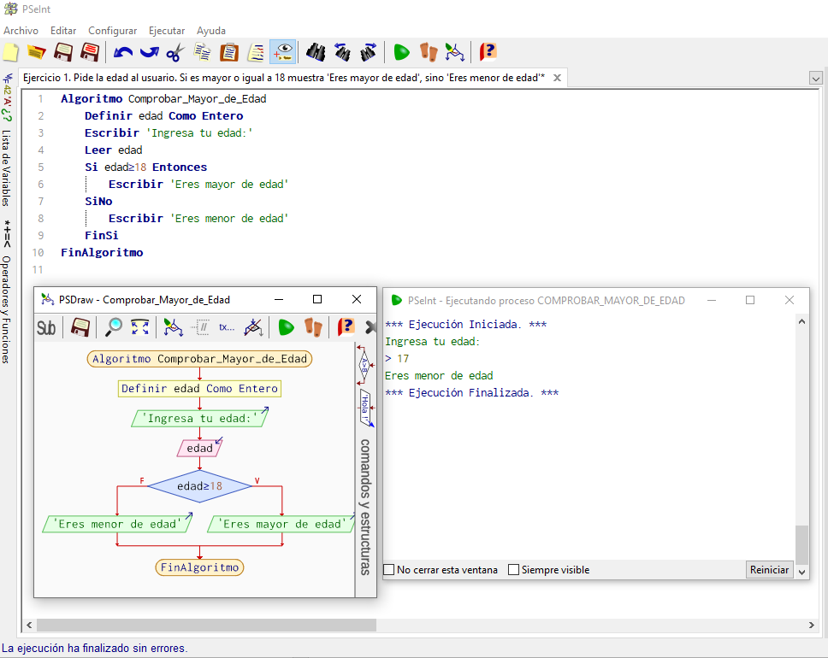
2. Solicita un número y determina si es positivo, negativo o cero.
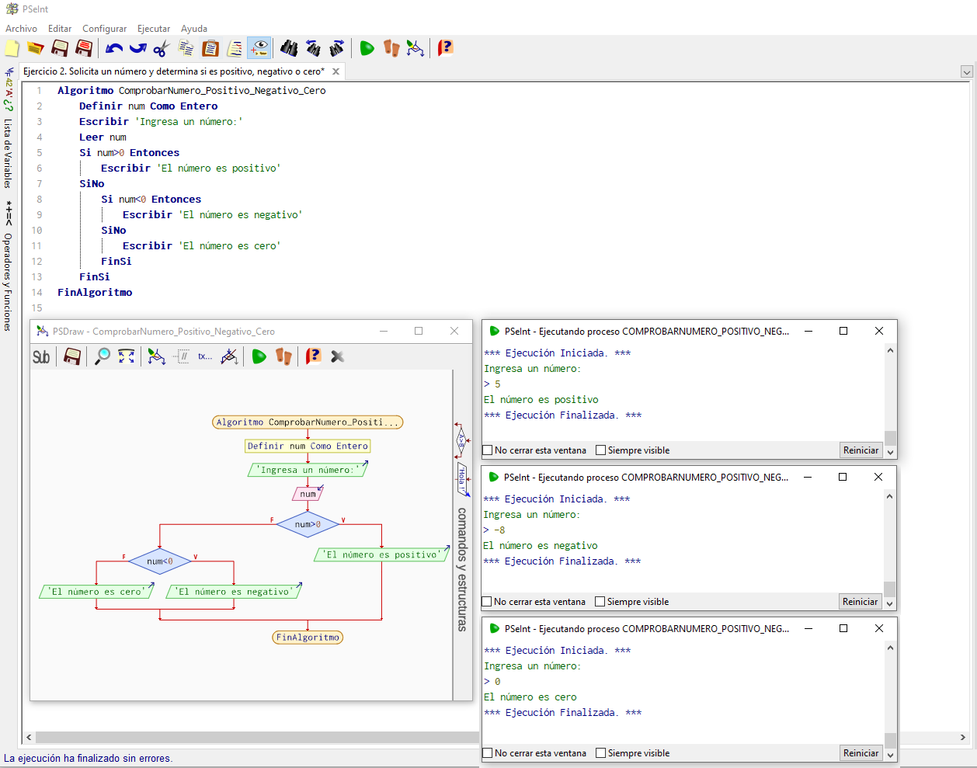
3. Pide un número e indica si es par o impar.
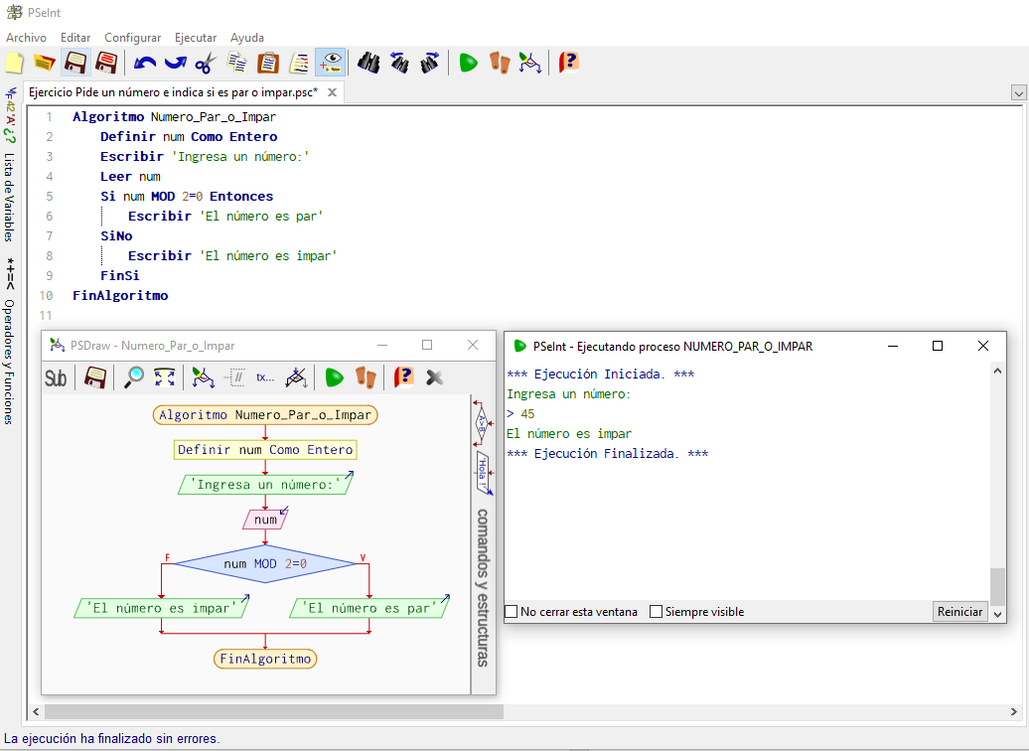
4. Introduce una nota (0-100). Muestra 'Aprobado con A' si es >=90, 'Aprobado' si es >=70 y 'Reprobado' en caso contrario.
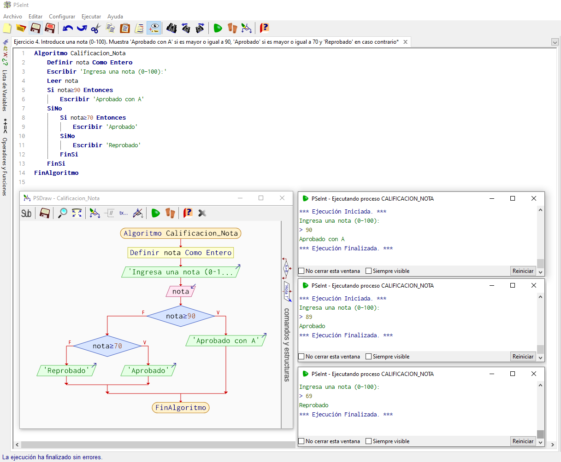

5. Ingresa el monto de una compra. Si es mayor a 500 aplica un 10% de descuento, sino paga precio normal.
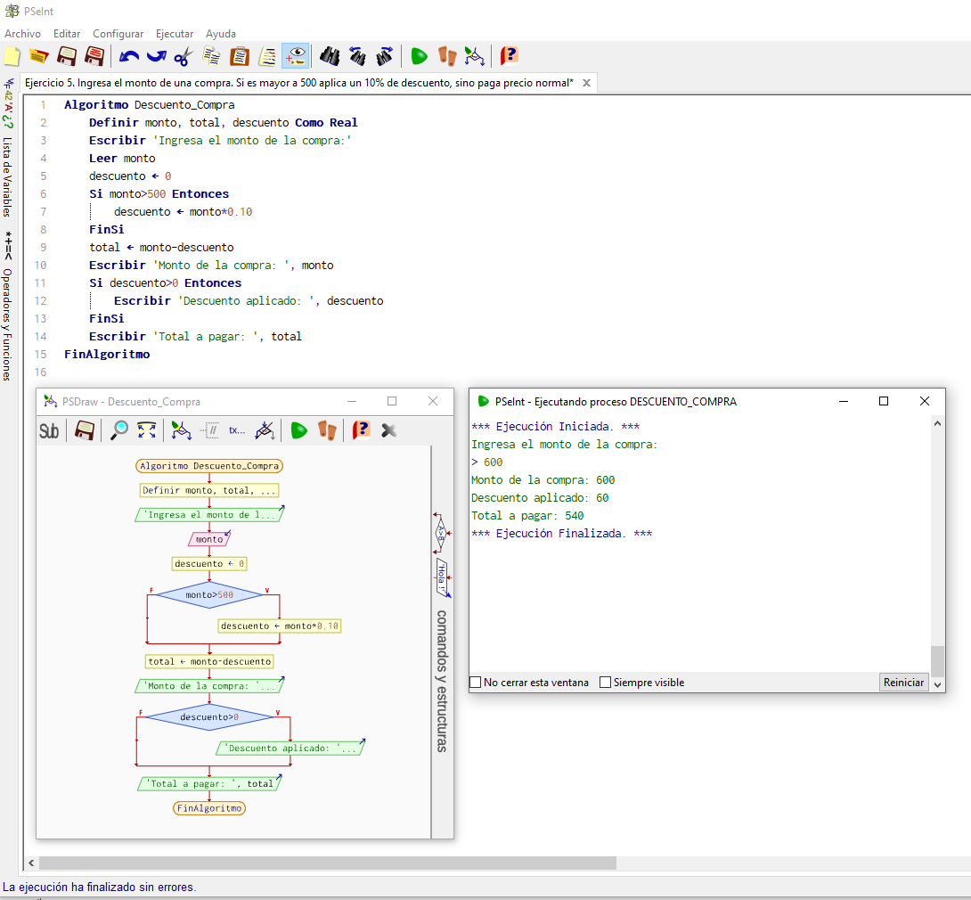

Ejercicios con Bucle Mientras
1. Muestra los números del 1 al 10 usando mientras.
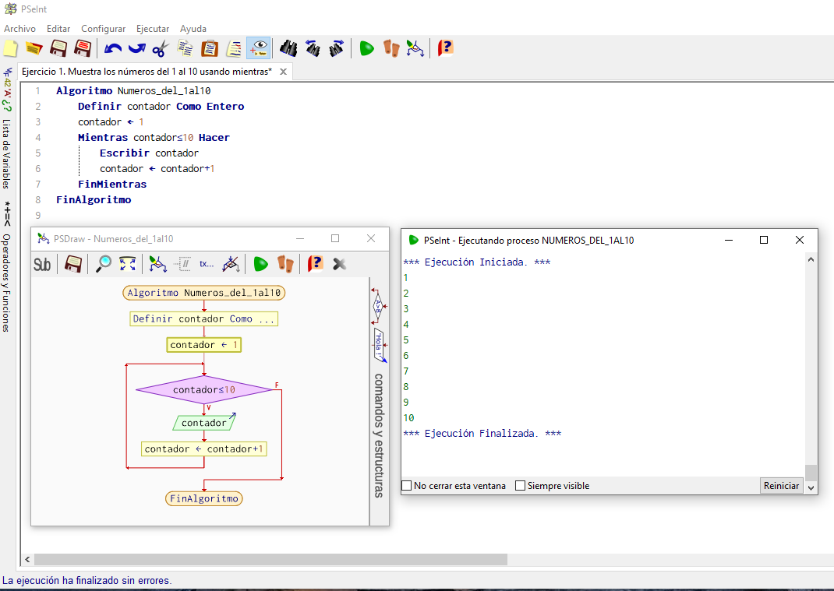
2. Pide números al usuario y suma todos hasta que escriba 0.
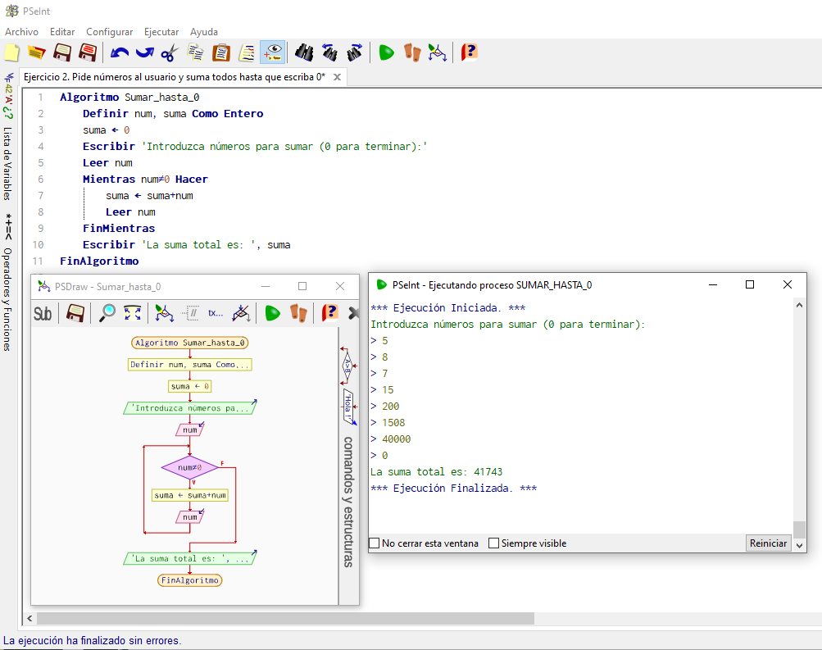
3. Adivina el número secreto (ejemplo: 7).
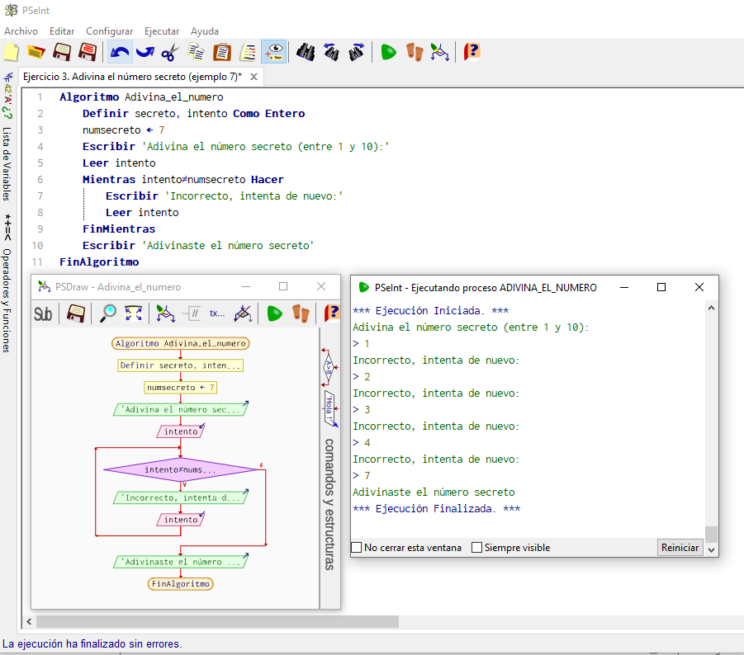
4. Valida una contraseña. Mientras no sea '1234', vuelve a pedirla.
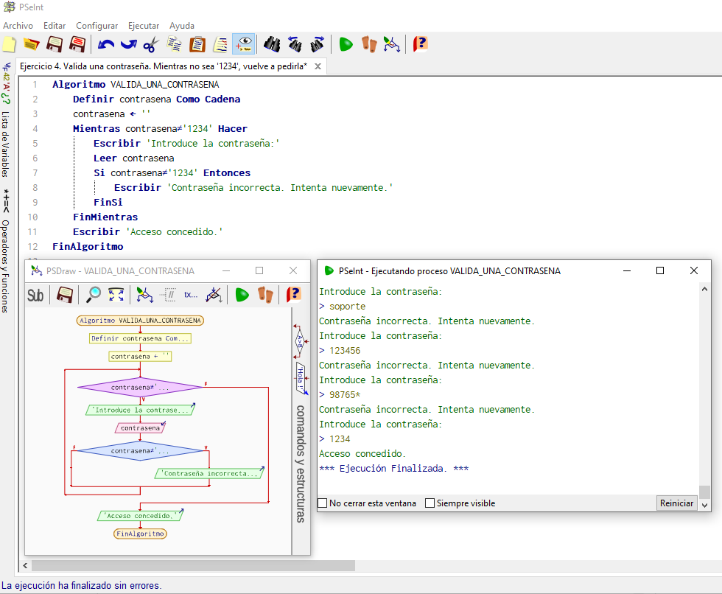
5. Crea un contador regresivo desde un número dado hasta 1.
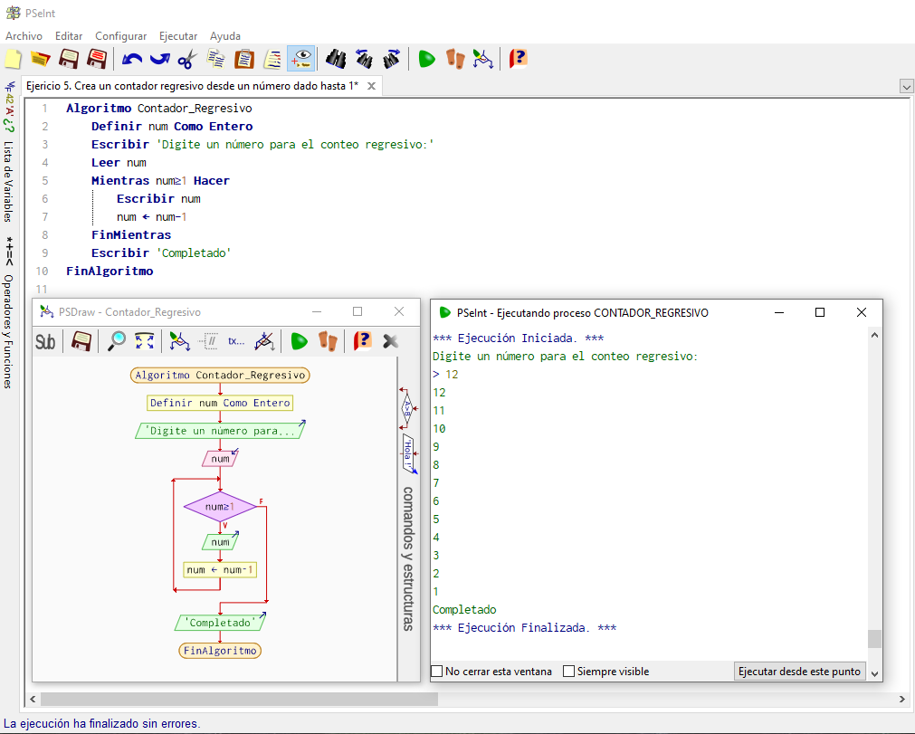

Ejercicios con Bucles Repetitivos
1. Muestra la tabla de multiplicar de un número ingresado por el usuario.
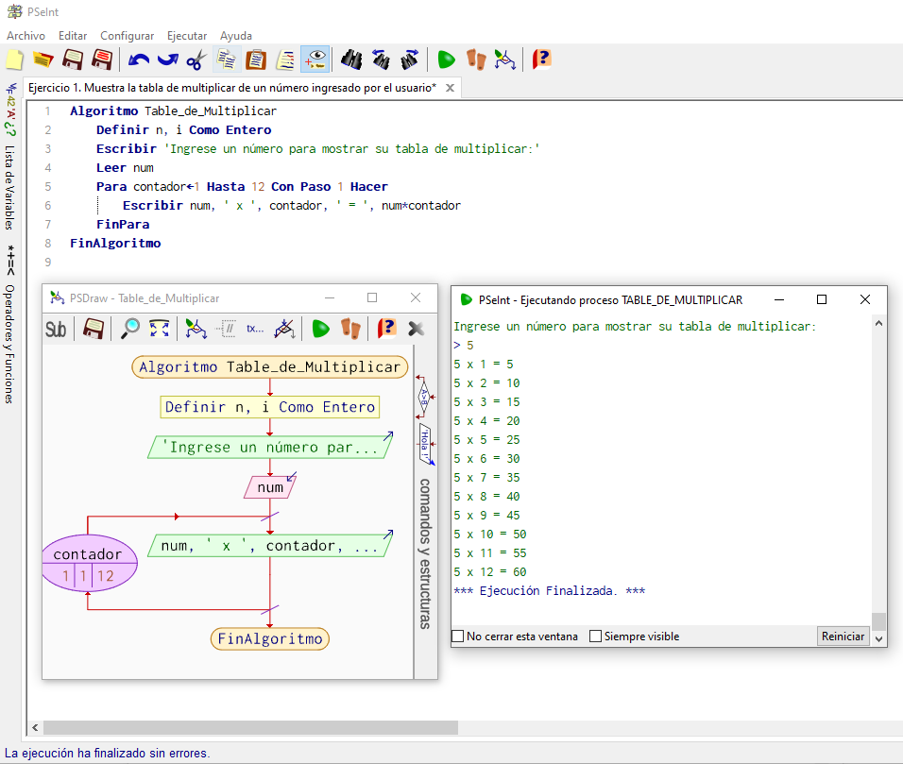
2. Pide 10 números y calcula la suma total.
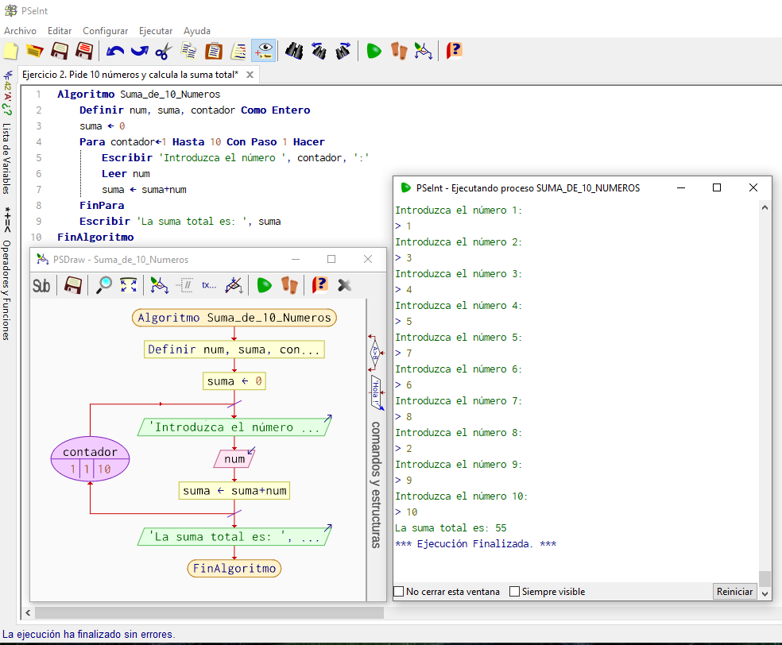
3. Calcula el factorial de un número.
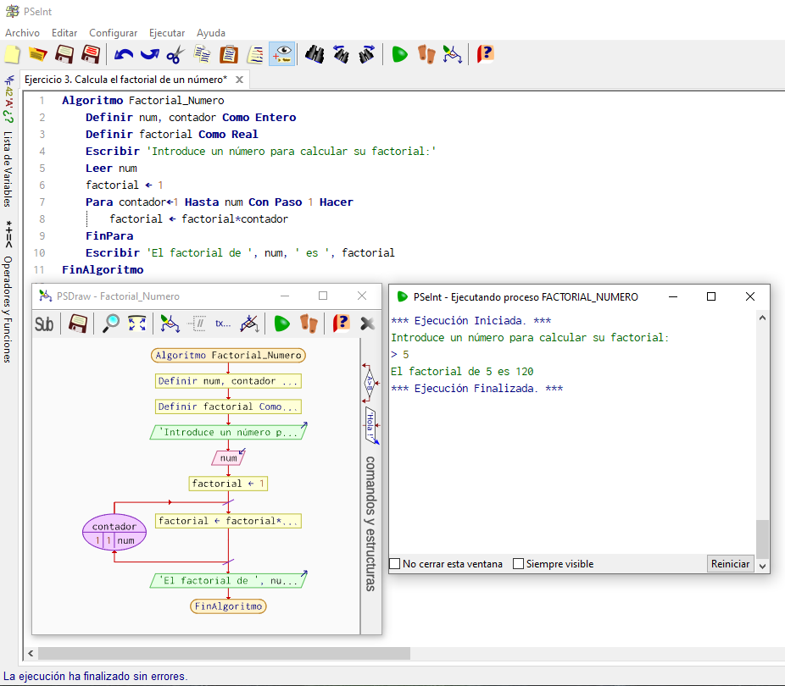
4. Muestra todos los números pares entre 1 y 50.
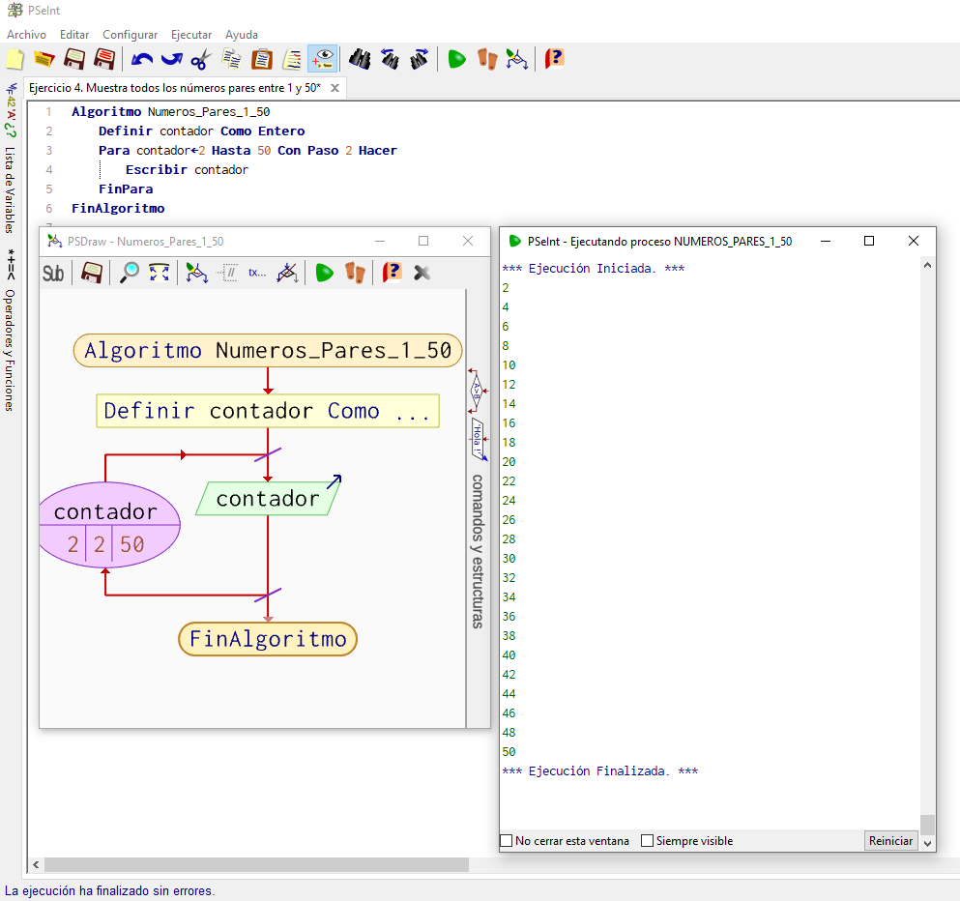
5. Pide 5 notas, calcula la suma y el promedio final.
